*Centre Universitaire de MILA année universitaire 2018/2019*

Département ST 3eme année électromécanique

Module : **Automatisme et Informatique Industrielle**

**TD n°3**

TRANSFERT DE PIECES

La figure suivante représente une station de transfert de pièces d’un tapis d’arrivée vers un tapis d’évacuation par deux vérins pneumatiques :

La station est composée par :

* deux convoyeurs entrainés chacun par un moteur asynchrone triphasé.
* Deux vérin **A** et **B** pour pousser la pièce comme le montre la figure suivante.
* Quatre capteurs (**S2, S3, S4 et S5)** pour contrôler les sorties et les recules des tiges des vérins.
* Un capteur **S1** pour la détection de présence de pièce.
* Un bouton poussoir **STOP**

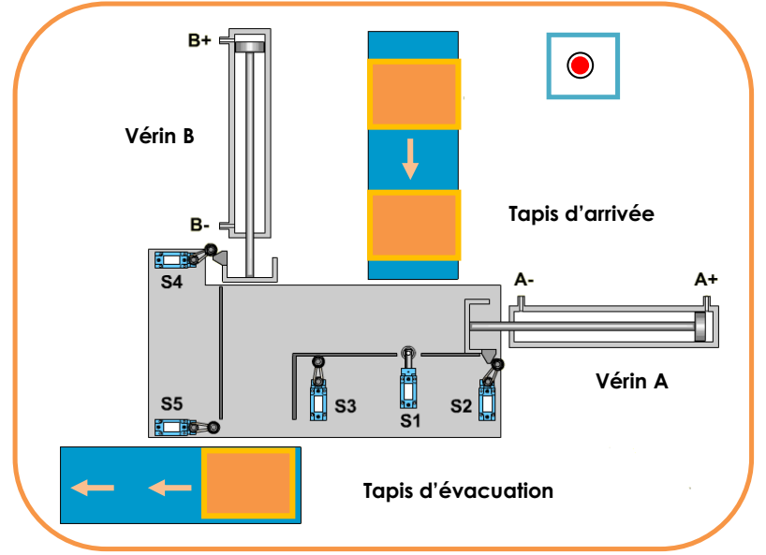

La station de transfert des pièces est commandée par un **API**

**Fonctionnement :**

Initialement le système est au repos :

Les deux vérins sont reculés et les deux convoyeurs sont en arrêts.

A la mise sous tension la partie commande démarrage les deux convoyeurs et à l’arrivée d’une pièce devant le capteur **S1** le système effectue le cycle suivant :

* Le vérin **A** pousse la pièce jusqu’à l’action sur **S3,**
* Simultanément la tige du vérin **A** se recule et la tige du vérin **B** pousse la pièce vers le tapis d’évacuation.
* A l’action sur le capteur **S5** la tige du vérin **B** se recule,
* A l’action sur le capteur **S4** le système revient à son état de repos,
* Le système recommence le cycle à chaque présence d’une pièce devant le capteur **S1**.

Le bouton poussoir **STOP** permet d’arrêter le système par remise à zéro de tout le système.

**Partie 1 : Etude de la partie opérative**

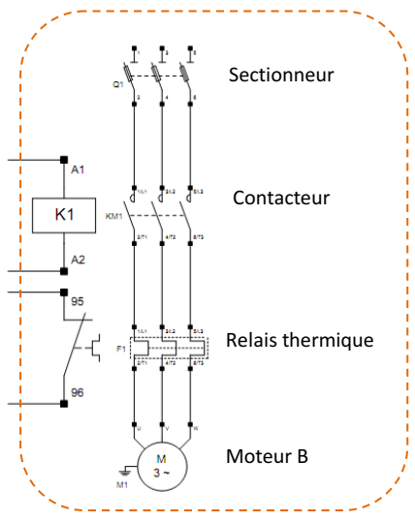

**1-** chaque convoyeur est entrainé par un moteur asynchrone triphasé et commandé par l’API On demande de compléter le circuit de puissance relatif à la commande d’un moteur en tenant compte de sécurité du moteur contre les surcharges mécaniques par le relais thermique.

**2-** Les vérins **A** et **B** sont de types double effets et commandé par un distributeur  
pneumatique, on demande de compléter le circuit puissance pour commander le  
vérin **A** par un API :

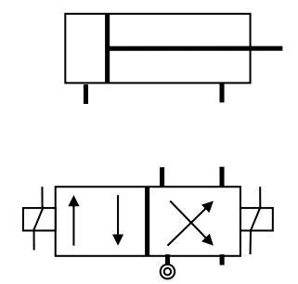

**3-** L’API installé dans ce système présente les caractéristiques suivantes :

Alimentation 120..240 VAC. 10 entrées TOR. 8 sorties TOR. Alimentation 24V intégrée.

On demande de compléter les convexions de l’API avec les entrées/sorties du système,  
sachant que l’alimentation intégrée de l’API est utilisé uniquement pour l’alimentation des entrées.

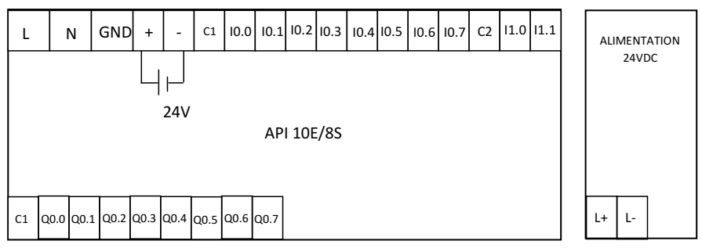

**Partie 2 : Etude de la partie commande**

**1-** On demande de convertir le cahier de charge par un GRAFCET de point de vue **PO (**1erNIVEAU) et déduire le GRAFCET de point de vue **PC (**2eme NIVEAU).

**2-** Convertir les étapes du GRAFCET par un programme en langage LADER.

**3-** Convertir les actions des étapes par un programme en langage LADER.

**Correction : TRANSFERT DE PIECES  
Partie 1 : Etude de la partie opérative  
1-1** les deux convoyeurs sont commandés par les sorties TOR de l’API (ex Q0.0 connecté à K1 et Q0.1 connecté à K2) par rapport à la masse.  
Les contacts des relais thermiques est de type NC, il s’ouvre en cas de surcharge mécanique, sont connectés aux entrées TOR de l’API (ex I0.0 connecté à RT1 et I0.1 connecté à RT2) pour informer l’API.

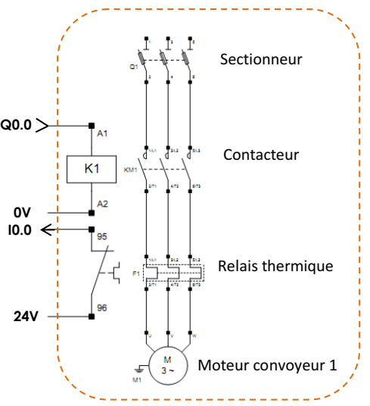

**1-2** les deux vérins A et B sont commandés par les sorties TOR de l’API (ex Q0.2 et Q0.3 sont réservés pour le vérin A ; Q0.3 et Q0.4 sont réservés pour le vérin B).

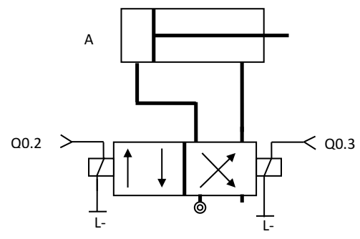

**1.3** La table d’affectation montre comment câbler l’API avec les entrées/sorties.  
Les entrées et les sorties sont organisé en 8 Bits.

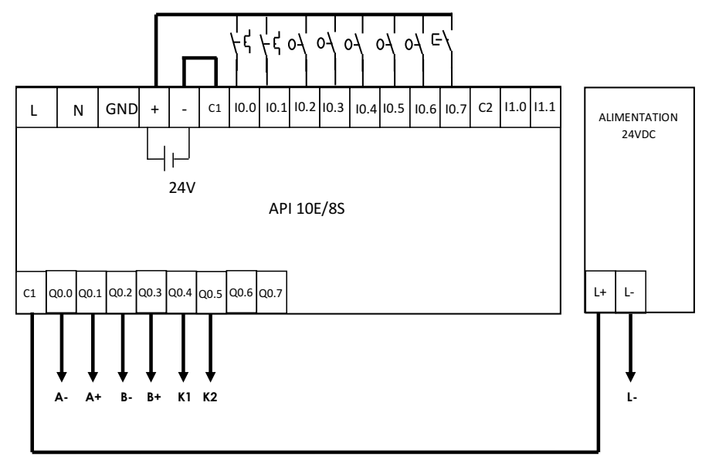 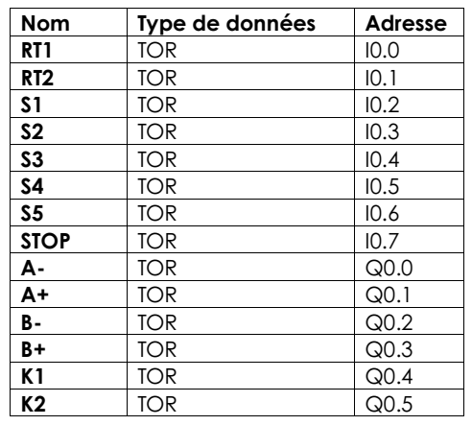

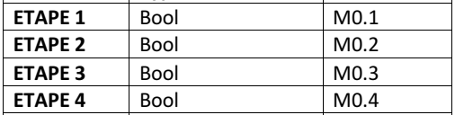

**Partie 2 : Etude de la partie commande  
1-** GRAFCET niveau 1 et 2

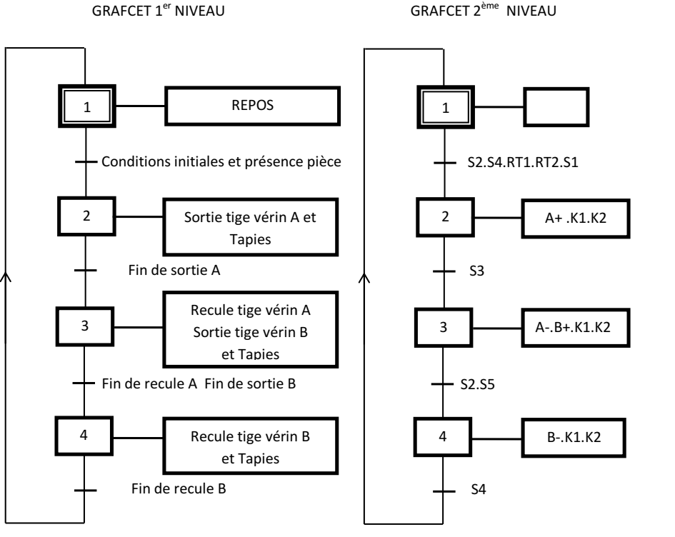

**2-** Conversion des étapes du GRAFCET par le langage LADER.  
**Activation de l’ETAPE1 à la mise sous tension ou remis à zéro par bouton STOP**

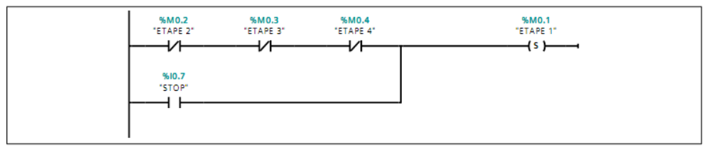

**Activation de l’Etape 2 et désactivation de l’ETAPE 1**

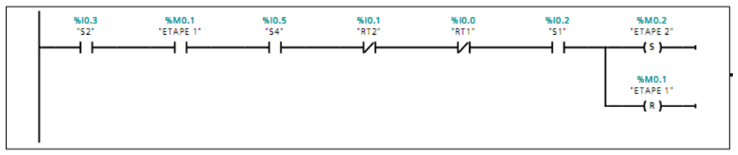

**Activation de l’Etape 3 et désactivation de l’ETAPE 2**

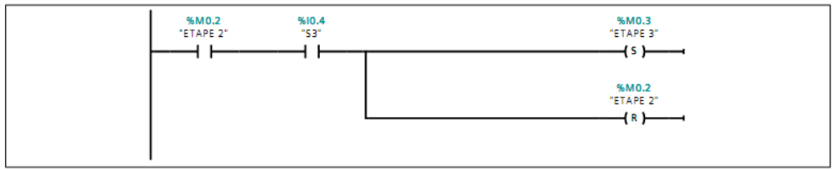

**Activation de l’Etape 4 et désactivation de l’ETAPE 3**

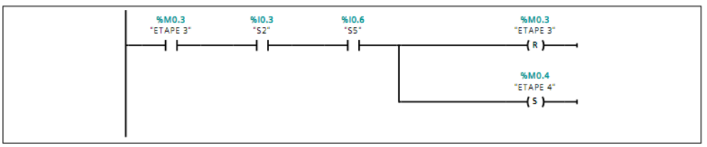

**Activation de l’Etape 1 et désactivation de l’ETAPE 4**

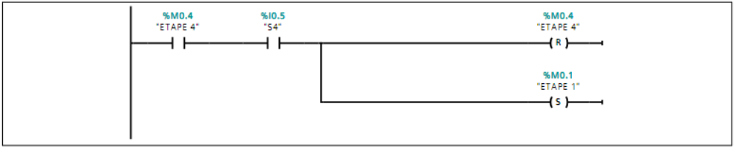

**3-** Conversion des sorties des étapes du GRAFCET par le langage LADER..

